實驗報告(九) I2B54賴秉豐

實驗摘要:

設計並分析sequential circuits。

實驗過程簡述:

畫出講義給的電路圖，寫出電路的input(exitation) ,state , output equations,將state table 化簡再畫出化簡後的state diagram，用D flip-flop改寫題目電路圖。

實驗結果:

講義題目jk flip-flop: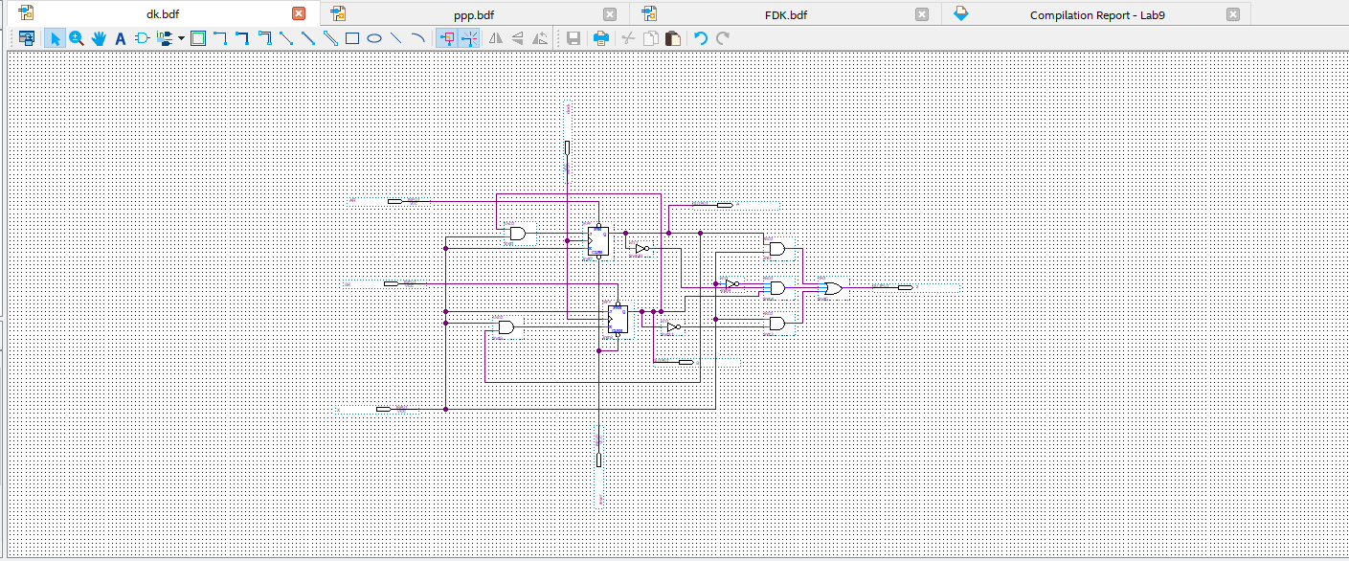

講義題目jk flip-flop(模組化):

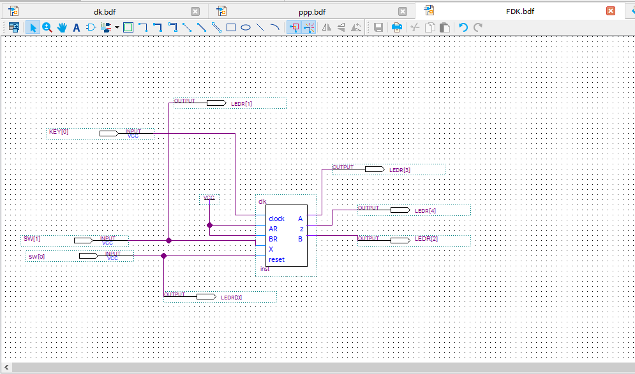

波形圖:

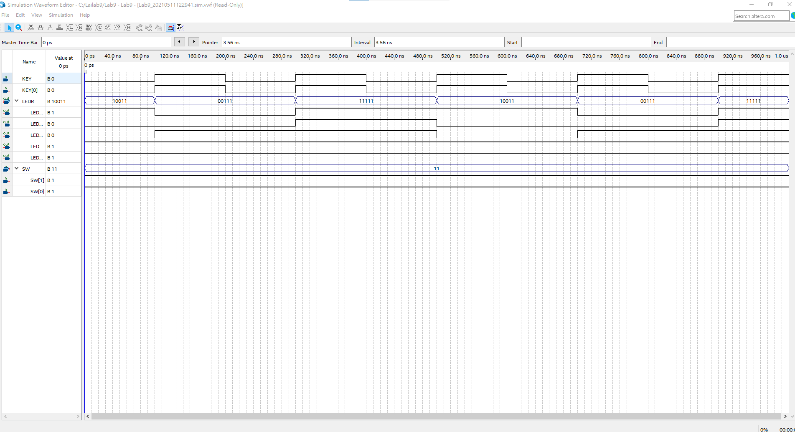

實驗記錄:

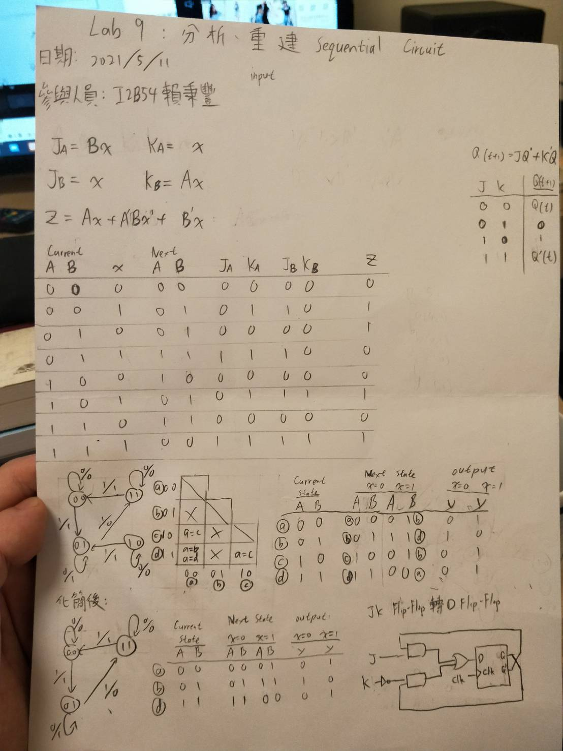

心得:

這次實驗雖說只是照做，並不難，但這次我選擇先做分析才開始做電路，所以也沒做完。分析時遇到最大的困難是當時聽課都是各個小部分各別懂，並沒有把他們統整起來，導致每個步驟都似懂非懂，並沒有明確的方向，也不太確定各個步驟的關聯以及用法，下次上課我會做個統整，畫出大方向免得又搞混。